第七章 力（易错56题20大考点）（原卷版）
一．施力物体与受力物体（共3小题）
1．用绳子系着水桶，手拿着绳子从井中向上提水，此时水桶受到向上的力，这个力的施力物体是（ ）
A．地球 B．绳子 C．手 D．水桶
2．下列有关力的说法正确的是（ ）
A．物体必须要相互接触才能产生力的作用
B．一个物体不可能是受力物体的同时又是施力物体
C．力是物体对物体的作用，力不能离开物体单独存在
D．人推车没推动是因为人对车的推力小于车受到的摩擦力
3．第十二届全运会将于2013年8月31日至9月12日在辽宁举行，是我省承办的规模最大、层次最高的全国性体育盛会，也是东北三省第一次承办的全运会。 如图所示是测试跳板跳水项目，运动员压跳板力的施力物体是 ，受力物体是 ，由于力的作用是 ，运动员同时受到向 的弹力，施力物体是 。
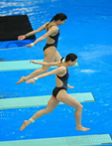
二．力的大小、方向、作用点（共3小题）
4．孙颖莎获得“2024年国际乒联世界杯”女子单打冠军。当她用相同的力击打球的不同部位时，球的旋转方向会不同，说明影响力的作用效果是（ ）
A．力的大小 B．力的方向
C．力的作用点 D．受力面积
5．如图所示，分别在A、B两点施力，将扳手顺时针旋转时，在B点用力更容易拧紧螺母，说明力的作用效果跟 有关。将扳手顺时针旋转时，在B点用力越大，螺母拧得越紧，说明力的作用效果跟 有关。若逆时针旋动扳手，则能将螺母拧松，说明力的作用效果还与 有关。
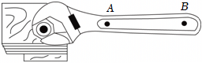
6．如图所示的是小华用一个弹性较好的钢片固定在桌边，在钢片上用细线挂钩码，通过钢片受力而发生的形变来研究力的作用效果与哪些因素有关。（图中钩码规格相同）
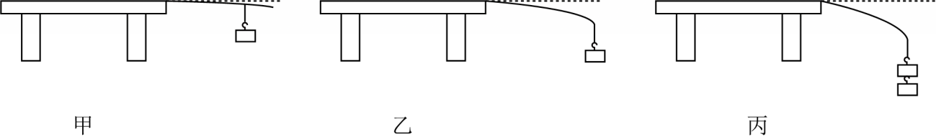
（1）通过比较乙、丙中钢片的形变程度，可以发现：力的作用效果与力的 有关；
（2）通过比较 两图的钢片形变程度，可以发现：力的作用效果与力的作用点有关。
三．画力的示意图（共3小题）
7．如图，物块静止在斜面上，请画出斜面对物块作用力的示意图。
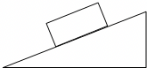
8．请对随水平传送带一起匀速水平运动的小物块进行受力分析（不计空气阻力）。
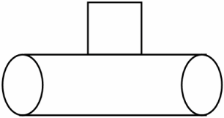
9．如图所示，乒乓球漂浮在水面上，请画出乒乓球受到的重力G和浮力F_{浮}的示意图。
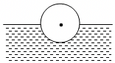
四．力的相互性（共4小题）
10．质量相等的甲、乙两同学站在滑板上，在旱冰场上相对而立，如果甲用60N的力推乙，如图所示。以下分析正确的是（ ）
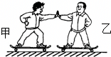
A．甲静止不动，乙向后退 B．乙静止不动，甲向后退
C．乙后退的过程中，始终受到60N推力的作用 D．甲后退，是因为受到乙的推力作用
11．划龙舟是中国端午节最具标志性的传统民俗活动之一，如图所示为某次龙舟比赛。
（1）鼓手敲击鼓面时，鼓声通过 传入周围观众的耳中；龙舟飞驰前行，以龙舟为参照物，观众是 的；
（2）运动员用桨向后划水，龙舟就会向前运动，使龙舟前进的力的施力物体是 。
A.桨 B.水 C.运动员 D.龙舟
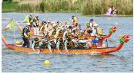
12．如图某人用12N的力沿水平方向向右拉一根轻质弹簧，弹簧对手的拉力 （填“大于”“小于”或“等于”）12N，手受到的拉力的施力物体是 。
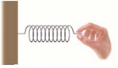
13．如图所示，右边小船上的人用力推开左边的小船，两只船会向 （选填“相同”或“相反”）方向运动，这是因为力的作用是 的。当右边小船上的人改用水平方向的力推左边的小船，发现更容易把小船推开，说明力的作用效果与力的 有关。
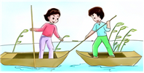
五．相互作用力的大小相等、方向相反（共3小题）
14．“鸡蛋碰石头一一自不量力”来形容对立双方的势力悬殊，鸡蛋（弱者）很容易被碰得“头破血流”，而石头（强者）却完好无损，对此现象的正确解释是（ ）
A．鸡蛋受到力的作用，而石头没有受到力的作用
B．鸡蛋受到较大的力的作用，石头受到较小的力的作用
C．它们所受作用力大小一样，只是石头比鸡蛋硬
D．鸡蛋碰石头时，鸡蛋先受力，石头后受力
15．如图，有关“鸡蛋碰石头﹣自不量力”说法正确的是（ ）
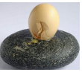
A．石头对鸡蛋的作用力更小 B．鸡蛋对石头的作用力更小
C．它们相接触部位受到的力相等 D．鸡蛋对石头的作用力没有使石头发生形变
16．俗话说“鸡蛋碰石头”，鸡蛋碰石头的结局通常是鸡蛋被碰破，而石头却完好。从物理学的角度来看，鸡蛋壳的 （硬度/延展性/密度）不及石头，假如用鸡蛋和石头相碰撞，鸡蛋对石头的力 （大于/等于/小于）石头对鸡蛋的力，可以用 知识解释这一现象。
六．弹簧测力计的原理（共3小题）
17．实验室用弹簧测力计来测力的大小，其工作原理是：在弹性限度范围内，弹簧的 跟受到的外力成正比；若小明用弹簧测力计测出一个物体的重力为3N，然后将弹簧测力计倒过来，把秤钩固定住，将此物体倒挂在弹簧测力计的提环上，则弹簧测力计的示数 3N．（填“大于、等于、小于”）
18．弹簧测力计是根据在一定范围内拉弹簧时弹簧受到的拉力跟弹簧的伸长量成 的性质制成的，图中物重为 N。在“探究杠杆平衡的条件”实验中，为了能直接读出力臂的数值，应使杠杆在 位置保持平衡。
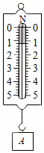
19．弹簧受力时一般遵循“胡克定律”：在弹性限度内，弹簧所受的拉力F的大小与弹簧的伸长量Δx成正比，即F＝kΔx（k为弹簧的“劲度系数”，单位是N/m）。已知某弹簧在不受任何力时长度为8cm，当该弹簧受到拉力F₁＝2N时长度为12cm；受到拉力F₂时长度为16cm（F₁、F₂均在该弹簧的弹性限度内），求该弹簧的劲度系数k和拉力F₂的大小。

七．弹簧测力计的使用（共2小题）
20．如图1所示，弹簧测力计和细线的重力及一切摩擦均不计，物重G＝5N，则弹簧测力计的示数应为（ ）
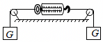
A．0N B．2.5N C．5N D．10N
21．小明在练习使用弹簧测力计，如图所示。
①他将测力计竖直放置，反复几次轻拉挂钩后，测力计的指针位置如图甲所示。若此时将一个物体悬挂于挂钩上，静止后测力计的示数显示为2N，则物体重 （选填“大于”“等于”或“小于”）2N。
②小明正确调整好测力计后，将某物悬挂好，物体静止后，指针指在如图乙所示的位置，此时物体的重力G＝ N。
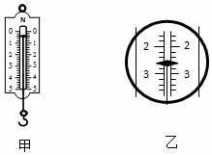
八．弹簧测力计的读数（共2小题）
22．在“用弹簧测力计测力”的实验中，小明填写的实验报告（部分）如下，请填写空格处的内容。
实验目的：练习使用弹簧测力计。实验器材：细线、弹簧测力计、钩码、木块。实验步骤：
1．观察此弹簧测力计的量程为 N，分度值为 N；
2．检查指针是否指在 位置；若不在此处，应先调节后再使用；
3．在弹簧测力计的挂钩上悬挂一个合适的钩码如图所示，则弹簧测力计 的示数为 N。
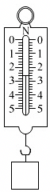
23．弹簧测力计是用来测量 的仪器，使用前先要根据所测力的大小选择 。如图所示的弹簧测力计的示数为 牛，这时弹簧测力计内弹簧的方向和拉力方向应该在 上。
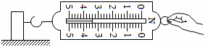
九．弹簧测力计在力的相互性方面的应用（共3小题）
24．小明用双手沿水平方向向两边拉弹簧，左、右手所用的力都是20N，则弹簧测力计的示数为（ ）
A．0 N B．20 N C．10 N D．40 N
25．在探究弹簧长度与力的关系时，选取甲、乙、丙、丁完全相同的四根弹簧，将甲、乙弹簧左端固定在墙上，用大小为F的力拉甲的右端，用大小为F的力压乙的右端，在丙弹簧左右两端施加大小为F的拉力，在丁弹簧左右两端施加大小为F的压力，四根弹簧都水平静止，如图所示，此时四根弹簧的长度分别是上L_{甲}、L_{乙}、L_{丙}、L_{丁}，则（ ）
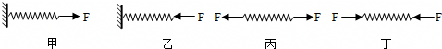
A．L_{乙}＝L_{丁}＜L_{甲}＝L_{丙} B．L_{甲}＝L_{乙}＜L_{丙}＝L_{丁}
C．L_{丁}＜L_{乙}＜L_{甲}＜L_{丙} D．L_{甲}＝L_{乙}＝L_{丙}＝L_{丁}
26．两人同时用3N的力拉弹簧测力计的两端，则测力计的示数为 N，若将此测力计的一端固定在墙上，另一端用6N的力拉它，则测力计的示数为 N。
十．探究弹簧测力计的测力原理（共2小题）
27．在学习了“力可以使物体发生形变”后，小明同学想继续探究：弹簧受到拉力作用时，长度的增加量与哪些因素有关，他用测力计及一些不同的弹簧进行实验。如图所示，小明用力拉测力计，使弹簧拉伸一定长度，接着他改变拉力的大小、弹簧的原长、弹簧圈直径，重复实验，将测得的数据记录在下表中。（实验中所用弹簧的材料相同）
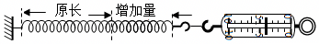
实验序号 | 弹簧原长/cm | 弹簧圈直径/cm | 拉力大小/N | 弹簧伸长量/cm
1 | 10 | 1 | 5 | 3
2 | 10 | 1 | 10 | 6
3 | 10 | 1 | 15 | 9
4 | 20 | 1 | 10 | 12
5 | 10 | 2 | 5 | 1.5
6 | 10 | 3
（1）分析比较实验序号1、2与3的数据，可得出的初步结论是：弹簧的材料、弹簧圈直径和原长相同时， 与 成正比；
（2）分析比较实验序号2、4的数据可得出的初步结论是： ；
（3）小明通过实验序号1、5、6来研究弹簧伸长量与弹簧圈直径的关系，则实验6中拉力大小应为 N。
28．在“制作橡皮筋测力计”的活动中，小华先探究橡皮筋的伸长量与拉力的关系。实验器材有：一根橡皮筋、若干个相同的钩码（每只钩码重0.5N）、铁架台和细线。
（1）要完成实验，还需要的测量器材是 ；
（2）利用提供的器材进行实验，得出了如下数据：
拉力（钩码总重）F/N | 0 | 1.0 | 2.0 | 3.0 | 4.0 | 5.0 | 6.0 | 7.0 | 8.0
橡皮筋的伸长量ΔL/cm | 0 | 0.6 | 1.2 | 1.8 | 2.4 | 3.0 | 3.6 | 3.8 | 3.9
根据实验数据，可以得出的结论是：在一定范围内，橡皮筋的伸长量与所受拉力成 ；如果用此橡皮筋制作成一个刻度均匀的测力计，其最大测量值是 N；
（3）小华利用三个完全相同的小桶盛满三种液体，用此测力计称出每个小桶和液体的总重力，记录的数据如表：
液体种类 | 酒精 | 水 | 盐水
测力计的示数F/N | 2.6 | 2.8 | 3.0
①若酒精的密度为0.8g/cm³，根据表格中的数据，求小桶的重量和盐水的密度。
②通过分析比较上表，小华推测在液体密度与测力计示数之间有一定的规律，下列图像中能正确反映这一规律的图像是 。
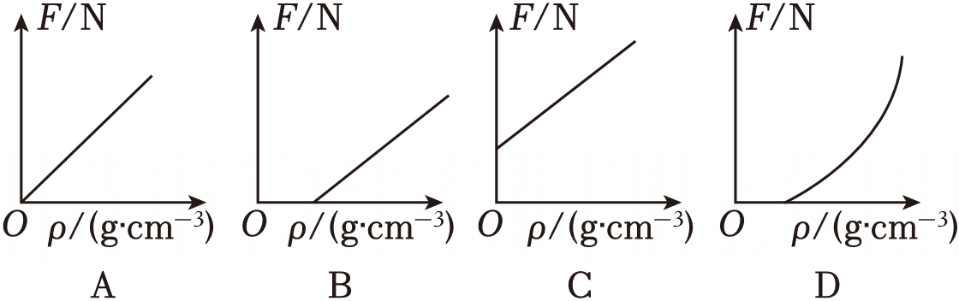

十一．重力的估测（共3小题）
29．现对预防新冠肺炎措施中使用的一些物品进行了估测，其中最接近实际的是（ ）
A．“勤洗手”：一瓶家用洗手液的质量约为30kg
B．“要消毒”：一张消毒湿巾（酒精）的密度约为1kg/m³
C．“测体温”：一只测温枪所受的重力约为100N
D．“戴口罩”：一副长方形口罩的长度约为17cm
30．下列对相关物理量的估测，与实际情况较接近的是（ ）
A．一颗小铁钉受到的重力约为1N
B．两个鸡蛋受到的重力约为1N
C．1个鸡蛋的质量约为0.1kg
D．一个中学生受到的重力约为100N
31．完成下列估值：
（1）一个中学生的体重约为 N；
（2）人心脏正常跳动一次的时间大约在 s；
（3）一元硬币的厚度约为 cm。
十二．探究重力的大小与质量的关系（共2小题）
32．在“探究重力大小与质量的关系”实验中，选取钩码为被测物体，把钩码逐个挂在弹簧测力计下，分别测出它们的重力，并记录在下面的表格中。
质量m/kg | 0.05 | 0.10 | 0.15 | 0.20 |  | 0.30
重力G/N | 0.5 | 1.0 | 1.5 | 2.0 | 2.5 | 3.0
（1）实验中，需要的测量工具包括弹簧测力计和 .
（2）把表格中的空格填写完整。
（3）根据表格中的数据可知：物体所受的重力与其质量的比值为 N/kg。由此可知：物体所受重力与其质量成 （选填“正”或“反”）比关系。
（4）同学们又用弹簧测力计测量另一石块的重力，如图所示，则该石块的重力为 N，根据重力大小与质量的关系可知，该石块的质量为 g。
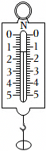
33．某兴趣小组在探究“影响物体重力大小的因素”和“判断重力方向”实验中，进行了如下的实验探究：
（1）在探究物体所受重力大小与物体质量关系时，实验记录如下表：
实测物体 | 物体质量m（kg） | 重力G（N） | G与m的比值（N/kg）
物体1 | 0.1 | 0.98 | 9.8
物体2 | 0.2 | 1.96 | 9.8
物体3 | 0.3 | 2.94 | 9.8
①在探究过程中，需要的测量工具有 、 。
②分析表中实验数据，得出的结论是： 。
（2）该组同学在探究重力方向时，实验装置如图所示，操作如下。
①将该装置放在水平桌面上后，逐渐改变木板M与桌面的夹角α，会观察到悬线OA的方向 （变化/不变）；剪断悬线OA，小球 （竖直/垂直）下落。
②从以上实验现象分析得到：重力的方向总是 。
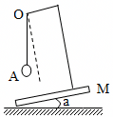
十三．重力的计算（共3小题）
34．实验时，卷卷将一个正常的铁质外壳的测力计乙的挂钩挂在铁架台上，静止时有如图所示的示数。接着，她把这个测力计像图中那样，上、下各挂一个100g的钩码，并挂到甲测力计下，则甲、乙两个测力计的示数分别是（g取10N/kg）（ ）
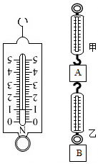
A．1.0N和2.0N B．2.0N和1.0N
C．3.0N和1.0N D．3.0N和2.0N
35．降水量是一定时间内，降落到水平面上累积起来的水的深度，其单位是毫米。下暴雨前，小华用一个底面积为700cm²的圆柱形空桶放在露天的院子里收集雨水。雨停后，测得桶内雨水质量为3.5kg，这些雨水受到的重力为 N，这场暴雨的降水量约为 mm．（g＝10N/kg）
36．文房四宝是中国传统书画艺术的核心工具与重要的文化符号。它们不仅承载着千年的书写绘画传统，更体现了中国古代文人追求雅致、崇尚自然的审美意趣。书写毛笔字时，要将墨条在砚台上加水研磨成墨汁，未使用的墨条应紧密嵌入储存盒中密封避光保存。如图所示，是礼盒款“梅兰竹菊”四根墨条及木质储存盒。根据表格中相关参数，求：（ρ_{木}＝0.5×10³kg/m³，g＝10N/kg）
（1）墨条密度；
（2）储存盒的质量；
（3）礼盒的重力。
名称 | “梅兰竹菊”老徽墨
材质 | 古法松烟墨
包装盒规格 | 长24cm 宽18cm 厚3cm
墨条尺寸 | 长15cm 宽3cm 厚1cm
墨条总质量 | 396g
用途 | 书画创作、收藏
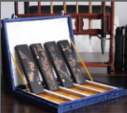

十四．重力方向竖直向下的应用（共3小题）
37．如图所示，用自制的水平器检查一个水泥平台是否水平，当把它东西方向放置，人从南向北看时，发现重垂线偏在中线的右侧，这是因为（ ）
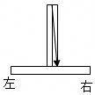
A．重力的方向竖直向下，水泥平台东高西低
B．重力的方向竖直向下，水泥平台东低西高
C．重力的方向垂直向下，水泥平台东高西低
D．重力的方向垂直向下，水泥平台东低西高
38．向空中抛出去的物体，由于受到 作用，物体最终会落回地面上来，在墙上挂像框时，可自制一个重锤来检查像框是否挂正，如图所示，这是利用了 的道理。
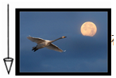
39．图甲为著名的厦门“怪坡”。在怪坡上，“车倒爬，水倒流”。科学家实地测量却发现。95m长的怪坡“坡顶”比“坡底”还要低1.6m，但受周围参照物的影响产生了错觉。由此可见，“眼见为实”有纰漏，科学测量明真相。
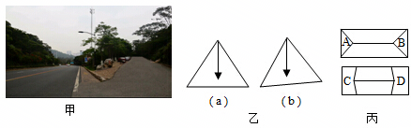
（1）水平仪放在水平位置上时，重锤线位置如图乙（a）所示；放在怪坡上时重锤位置如图乙（b）所示，此时水平仪 （选填“左”或“右”）侧偏高；水平仪利用的原理是 。
（2）图丙中，线段AB和线段CD的实际长度的大小关系为 （选填“相等”或“不相等”）。
十五．摩擦力的产生条件（共3小题）
40．下列有关摩擦力的说法中正确的是（ ）
A．只有相互接触的物体间才可能产生摩擦力
B．只要两个物体相互接触，则这两个物体间一定存在摩擦力
C．摩擦力总是与物体的运动方向相反
D．摩擦力总是有害的
41．如图所示，物体A、B、C地面之间的接触面均为粗糙平面。在水平拉力F的作用下，A、B、C一起向右做匀速直线运动。下列有关说法正确的是（ ）
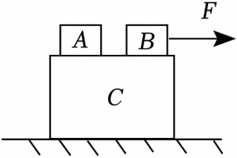
A．A物体受到水平向左的摩擦力作用
B．B物体受到水平向右的摩擦力作用
C．C物体既受到水平向右的摩擦力作用又受到水平向左的摩擦力作用
D．A、B、C三个物体都受到水平方向的摩擦力作用，但方向不能确定

42．物体随传送带一起向右匀速行驶过程中（如图甲所示） 摩擦力的作用（选填“受到”或“不受”）；物体随着倾斜的传送带一起匀速向下运动过程中（如图乙所示） 摩擦力的作用（选填“受到”或“不受”）．甲、乙两图中，皮带与皮带轮之间的摩擦属于 （选填“滑动摩擦”“滚动摩擦”或“静摩擦”）。
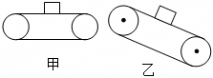
十六．平衡状态下的摩擦力分析（共3小题）
43．摩擦力大小跟接触面所受的压力有关，一辆整车重3000N的皮卡车受2000N的牵引力在平直的高速路上匀速行驶，在行驶过程在卡车受到的摩擦力大小是（ ）
A．30000N B．32000N C．2000N D．3000N
44．星期天，小明参加社区志愿服务活动。他用200N的水平力推动质量50kg的垃圾箱，使其沿水平地面做匀速直线运动，如图所示。停止用力后，垃圾箱继续向前滑行时受到的摩擦力为（ ）
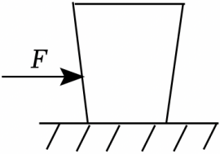
A．100N B．200N C．500N D．0N
45．如图所示，磁性黑板将小铁块吸在黑板上。
（1）若小铁块的重力为7N，小铁块静止在黑板上，小铁块受到的静摩擦力大小 N，方向 。为了防止小铁块滑落，小明用10N的力垂直黑板压在铁块上，小铁块仍静止，此时小铁块受到的静摩擦力大小 （“变大”、“变小”、“不变”）。
（2）若小铁块的重力为7N，手对小铁块施加一个竖直向上10N的拉力，小铁块沿着黑板向上匀速直线运动，此时小铁块受到滑动摩擦力大小 N，方向 。
（3）若换成一块重力未知的小铁块，若手对小铁块施加一个竖直向上60N的拉力，小铁块沿看黑板向上匀速直线运动，若手对小铁块施加一个竖直向下30N的拉力，小铁块沿着黑板向下匀速直线运动，求铁块的重力 N，受到的滑动摩擦力 N。
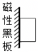
十七．摩擦力的方向（共3小题）
46．中国书法是一种艺术，子涵同学用毛笔练习书法，从基本笔画“横”开始练习，如图行书笔画中，长横的写法要领如下：起笔时一顿，然后向右行笔，收笔时略向右按，再向左上回带。子涵同学在水平桌面上平铺一张白纸，为防止打滑，她在白纸的左侧靠近边缘处用镇尺将纸压住，则下列关于行笔过程中各物体的受力情况中说法正确的是（ ）

A．向右行笔的过程中，毛笔受到了向右的摩擦力
B．向右行笔的过程中，白纸受到了向右的摩擦力
C．向右行笔的过程中，镇尺受到了向右的摩擦力
D．向右行笔的过程中，镇尺受到了向左的摩擦力
47．如图所示，物体b在水平推力F作用下，将物体a挤压在竖直墙壁上，a、b均处于静止状态，则墙对a施加的摩擦力方向是 ，大小为 N。（物体a、b的质量分别为M和m）
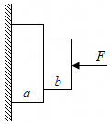
48．乐乐跑步时，发现脚没有和地面发生打滑现象，他认为这是因为脚受到了向 （选填“前”或“后”）的 摩擦力。
十八．探究影响滑动摩擦力大小的因素的实验（共3小题）
49．在初中学业水平考试物理实验操作考查时，同学们进行以下的实验探究：
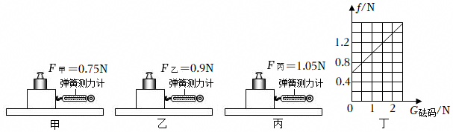
（1）在“探究影响滑动摩擦力大小因素”的实验中，在同一木块上加上重力不同的砝码，用弹簧测力计拉着木块在同一水平桌面上运动。
①如图甲、乙、丙所示，为准确测出滑动摩擦力的大小，弹簧测力计应沿水平桌面拉着木块做 运动；
②由甲、乙、丙三图测量数据可知，滑动摩擦力的大小与 有关；
③增大丙图中弹簧测力计的拉力，木块受到的滑动摩擦力 （选填“变大”、“变小”或“不变”）；
④继续改变砝码的重力进行实验，得到滑动摩擦力随砝码重力的变化如图丁所示，则木块的重力为 N。
50．不同目数的砂纸，其粗糙程度不同。砂纸的目数与其粗糙程度有怎样的关系呢？运用所学知识，小明设计实验探究了这个问题。如图1所示，将三种型号的砂纸分别固定在水平面上，用弹簧测力计沿水平方向匀速拉动砂纸上的木块，记录的实验数据如表中所示。
砂纸型号 | 弹簧测力计示数F/N
60目 | 2.5
120目 | 1.4
280目 | 1.1
（1）使用120目砂纸做实验时，木块匀速向右滑动，请在图1中画出木块对砂纸的摩擦力的示意图，要求包含力的三要素。
（2）实验可得出的结论是：目数越小的砂纸越粗糙，其依据是 。
（3）为了提高测量精度，小明利用力传感器代替弹簧测力计进行测量，数据实时传送到计算机绘出的图像如图2所示。木块从t₂开始运动，则在t₁～t₂这段时间内，木块受到的摩擦力f与力传感器的拉力F的大小关系： （选填“f＞F”“f＜F”“f＝F”或“无法确定”）。
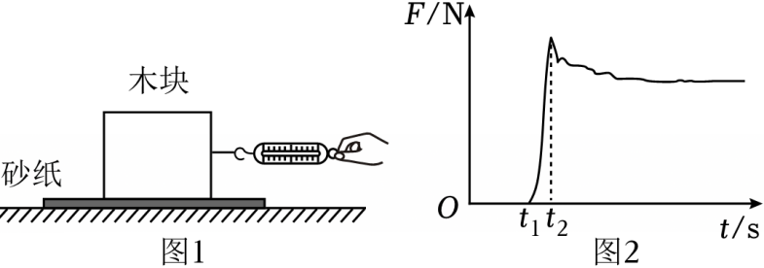
51．用木块、木板、毛巾、棉布、弹簧测力计、金属块等器材做“探究影响滑动摩擦力大小因素”实验。
（1）如图所示，将木块置于水平木板上，应水平拉动木块，使它沿长木板做 直线运动；
（2）实验中应选择木板、棉布、毛巾是为了改变 ；
（3）在图示情况下，做以下调整后再次水平拉动木块，其中会改变木块所受滑动摩擦力大小的有 （填序号）。
①增大拉力
②加大拉动木块的速度
③把木块沿竖直方向截掉一部分
④在木块上加金属块
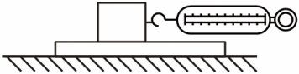
十九．增大有益摩擦的方法（共3小题）
52．汽车的“反应距离”是指从司机发现障碍到踩刹车的时间内汽车匀速行驶的距离；“制动距离”是指踩刹车后汽车在摩擦力作用下减速至停止的距离。下列哪些措施能有效缩短停车总距离的是（ ）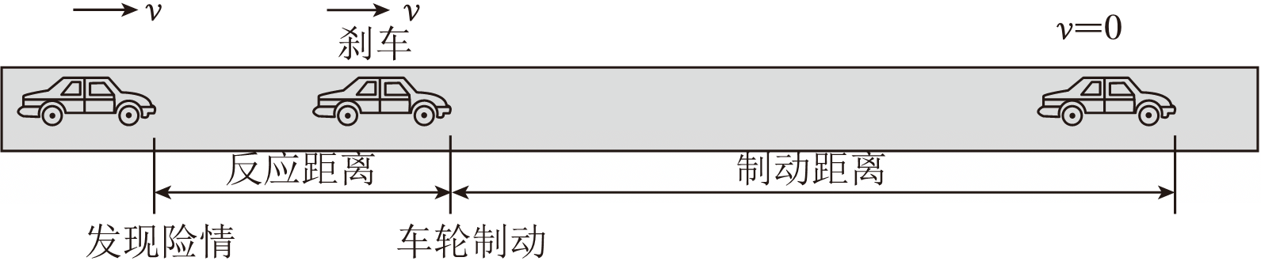
A．增加汽车的质量 B．雨天更换防滑轮胎
C．驾车时带安全带 D．行车时与前车保持安全距离
53．如图所示，小华把一根筷子插在玻璃杯中间，装满糙米压紧并加少许水后，居然可以用筷子把装糙米的玻璃杯提起来，这是因为糙米吸水后发涨，通过 增大摩擦。若吸水糙米重2N，玻璃杯重1N，当筷子提着糙米。杯子在空中静止时，糙米对筷子的摩擦力为 N，方向 。
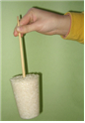
54．2008年9月25日21时10分，我国成功发射了神舟七号飞船，并且首次实现了我国航天员太空行走的愿望。请问：
（1）与在地球上相比，航天员在太空的质量 ，受到的重力 。（选填“变大”、“不变”或“变小”）
（2）“飞天”舱外航天服的手掌部分有灰色的橡胶颗粒，是为了增大接触面的粗糙程度，从而 （选填“增大”、“减小”）摩擦。
（3）若不穿舱外航天服，只带氧气瓶，航天员能否走出舱外活动？运用你所学的物理知识说出一条理由。答： （选填“能”或“不能”）．因为 。
二十．减小有害摩擦的方法（共2小题）
55．下列做法是为了减小摩擦的是（ ）
A．气垫船利用压缩空气使船体与水面脱离接触
B．拔河时用力握住绳子
C．刹车时用了捏自行车的手闸
D．为了防止传动皮带打滑，需要在皮带上打些蜡
56．老虎钳的钳口上的横纹，是为了 （选填：增大或减小）摩擦，采用的是 方法；自行车前后轮子上安装滚动轴承，是为了 摩擦，采用的是 方法。

